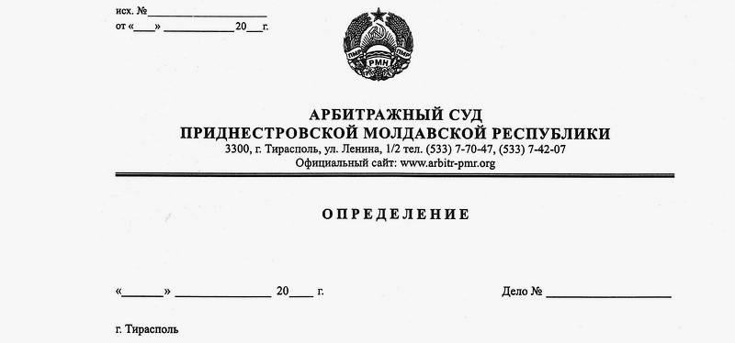

О принятии кассационной жалобы

7 мая 18 76/18-07к

Судья, заместитель Председателя Арбитражного суда Приднестровской Молдавской Республики Кириленко А. В., рассмотрел кассационную жалобу ООО «Дива и К», г. Тирасполь, пер. Набережный, д. 3, кв. 101, на определение Арбитражного суда ПМР от 18 апреля 2018 года, об оставлении искового заявления без рассмотрения по делу №13/18(04)03, по исковому заявлению ООО «Дива и К», к индивидуальному предпринимателю Байлиеву Гелену Аннадурдыевичу, г. Слободзея, ул. Свердлова, д. 178 «б» о взыскании задолженности.
Принимая во внимание достаточность оснований для принятия и рассмотрения кассационной жалобы в судебном заседании, руководствуясь ст.139; 145; 147; 155 АПК ПМР, суд, ОПРЕДЕЛИЛ
- Принять кассационную жалобу ООО «Дива и К», на определение Арбитражного суда ПМР от 18 апреля 2018 года, об оставлении искового заявления без рассмотрения по делу №13/18(04)03, к производству.
- Назначить дело к судебному разбирательству на 4 июля 2018 г., на 10 часов, 00 минут, в здании Арбитражного суда ПМР по адресу ул. Ленина, 1/2 каб. 202.
- В порядке подготовки дела к судебному разбирательству, индивидуальному предпринимателю Байлиеву Гелену Аннадурдыевичу, предлагается, в срок до 3 июля 2018 г., представить отзыв на кассационную жалобу и доказательства отсылки копии отзыва ООО «Дива и К».

Судья, заместитель Председателя

Арбитражного суда ПМР А. В. Кириленко

